Consulta da Agenda dos Ambientes no SIEF
Após efetuar login no sistema SIEF, acesse no menu “Espaço Físico”, a opção “Ambiente”.
Nessa tela, preencha os campus “Edificações” e “Tipo de Ambiente”. Após, clique em “Pesquisar”.
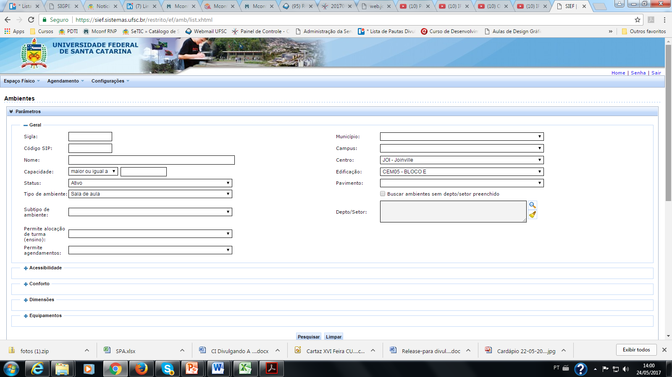
No resultado, serão mostrados os ambientes. Na coluna Det (Detalhe), clique no ícone do ambiente que deseja consultar.
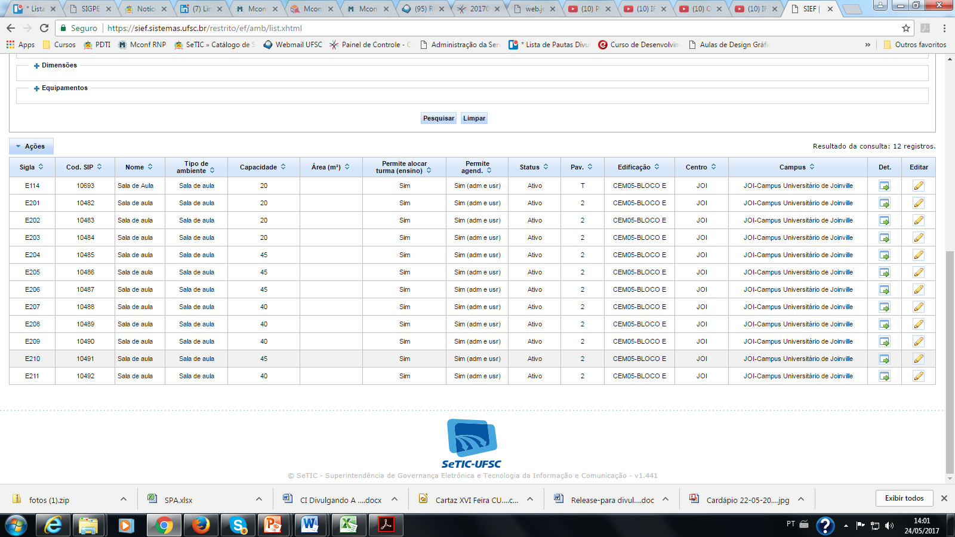

Na tela de consulta do ambiente, clique na aba “Agendamento”. Serão mostrados os agendamentos desse ambiente para o mês corrente.
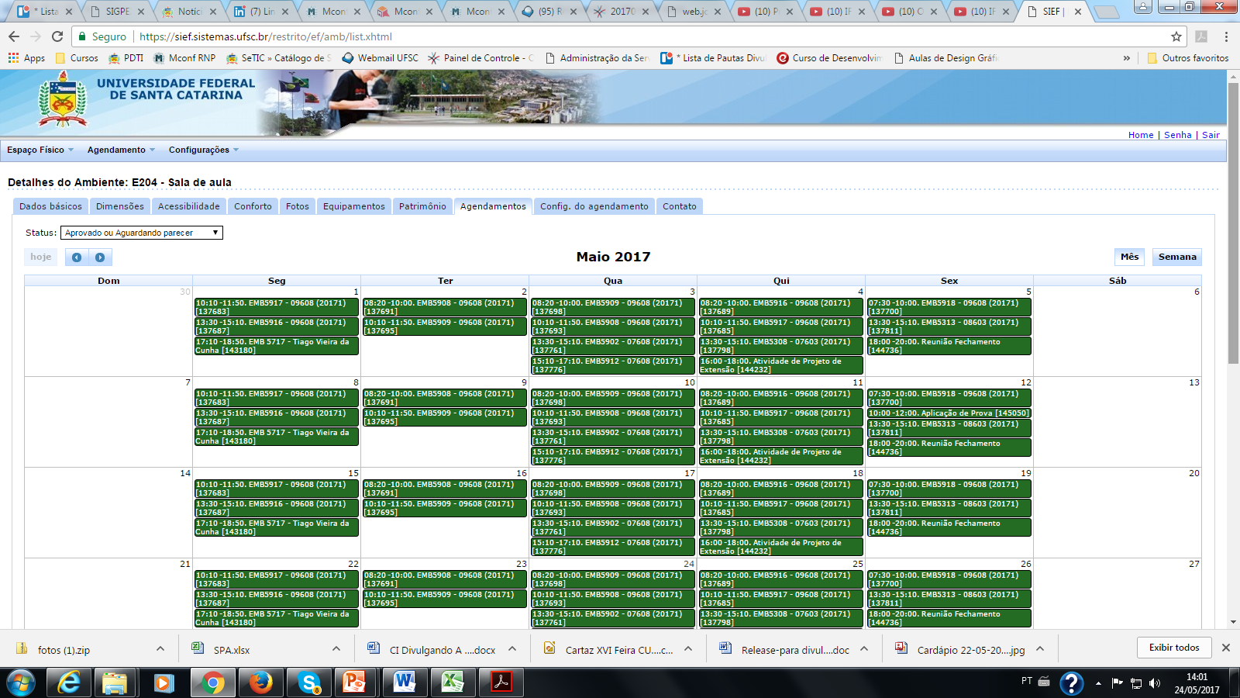
Caso deseje ver os agendamentos por semana, clique no ícone “Semana” no lado direito, logo acima do calendário.
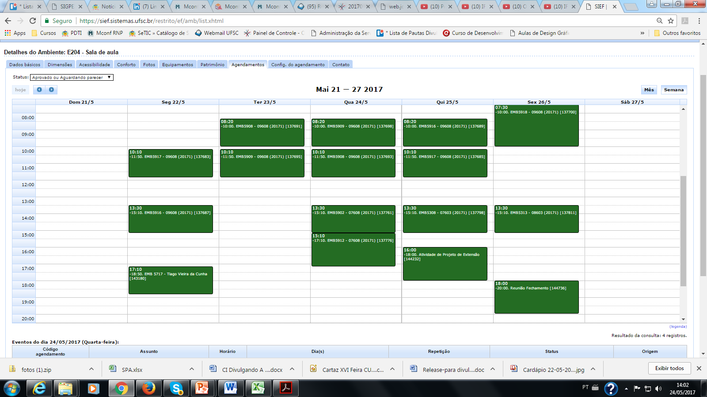

Para navegar no calendário para datas futuras, clique nas setas que aparecem logo acima do calendário.

